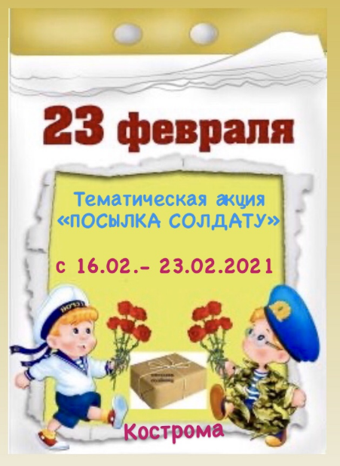

**Тематическая акция «Посылка солдату»**

**(16-23.02.2021)**

*Методические советы*

*Цель:* моральная и эмоциональная поддержка солдат, проходящих воинскую службу в рядах Вооруженных Сил Российской Федерации. Поднятие престижа службы в Российской Армии.

*Задачи:*

* создавать условия для сознательного изучения детьми истории своей страны;
* воспитывать в сознании подрастающего поколения нравственные, духовные, патриотические ценности, уважение к защитникам Отечества;
* расширять представления детей о Вооруженных Силах Российской Федерации, родах войск, военной технике;
* активно привлекать семью к патриотическому воспитанию своих детей.

*Клятва мальчиша…  
Вырасту когда-то… Кем тогда мне быть?  
Я хочу солдатом в армии служить!  
Но, чтоб быть военным, мало лишь мечтать;  
Сильным, ловким, смелым мне придется стать.  
Я свою Отчизну от лихих врагов,  
Не жалея жизни, защищать готов!  
Если станет серым небо над страной,  
Окажусь я первым на передовой.  
Мне бы только надо вырасти скорей,  
Чтобы стать солдатом армии своей!*

*Анна Штро*

В течение недели с детьми дошкольного возраста проводятся тематические мероприятия патриотического характера с участием родителей воспитанников.

Педагоги проводят беседы о защитниках Отечества, пишут письма солдатам, в которые вкладывают поздравительные открытки, сделанные своими руками.

А дома с родителями дети собирают посылку для солдата из предметов личной гигиены, письменных принадлежностей и конечно же сладостей (полезных продуктов)

  Мероприятия, проведенные в рамках акции «Посылка солдату» формируют начало патриотического воспитания, вызывают желание быть похожими на смелых солдат Российской Армии.

О проведенных мероприятиях тематической акции необходимо выкладывать на сайт детского сада в новостную ленту и социальные сети с хештегом:

**#**ДеньзащитникаОтечества2021#АкцияПосылкаСолдату#ДетскийСад5Кострома

**16. 02. 2021 «История праздника. День защитника Отечества».**

Цель: уточнение и обогащение представлений детей о празднике День защитника Отечества, страницах истории своей Родины, связанных с этим праздником и традициями празднования. (основание - Федеральный закон от 13.03.1995 N 32-ФЗ (ред. от 31.07.2020) "О днях воинской славы и памятных датах России" (Статья 1. Дни воинской славы России)

Создание предметно пространственной среды: оформление помещений к празднику Дня защитника Отечества. Рассматривание альбомов, иллюстраций, фотографии, предметы военной тематики, просмотр презентаций, видозаписией.

Чтение художественной литературы о защитниках Родины (Л. Кассиль «Твои защитники», Б. Никольский «Солдатская школа», А. Митяев «Наше оружие», Л. Обухова «День на заставе» и др.)

Пословицы и поговорки о силе, мужестве и доблести.

Беседы с детьми о прохождении службы в рядах Вооруженных Сил Российской Федерации близких родственников.

**17. 02. 2021 «Есть такая профессия - Родину защищать!»**

Цель: уточнение и закрепление знаний о профессии военнослужащего, формирование представления детей о современной Российской Армии, родах войск; вызвать желание быть похожими на сильных, смелых и отважных воинов – защитников Родины.

Беседы и знакомство с конкретными видами войск (пехота, воздушно-десантные войска, военно-морской флот, танкисты, ракетные войска, летчики, артиллеристы и прочее) название войск, назначение, внешний вид, основные атрибуты, легендарные имена и их заслуги);

Чтение и разучивание стихов и песен о военных.

Рассматривание иллюстраций «Тренировка солдат». «Военная техника».

Подготовка к созданию альбома или лепбука с участием родителей воспитанников «Профессия военный» Каждая семья создает страничку формата А4 для будущего альбома с информацией о профессии военнослужащего (женских и мужских).

**18. 02. 2021 Творческая мастерская**

Все виды художественно-эстетического направления (рисование, аппликация лепка, музыка, конструирование). «Открытка солдату», «Письмо солдату», «Посылка солдату-земляку».

Лэпбук «Один за всех, и все за одного», о разновидности войск. Книжка-раскладушка. Оригами «Пилотка», «Военно-полевая почта» (письмо). Коллективная открытка рисунок-письмо – «Солдату XXI века!»

Вернисаж-выставка: рисунков «Наша армия», лепки «Танковые учения», пластилинографии «Десантники – парашютисты» (В итоге - коллективная работа, создание панорамы «Учения идут!»)

Изготовление подарков для мужчин – членов семьи.

Подготовка группы и зала к празднику.

**19. 02. 2021 Праздничные мероприятия «Будем в армии служить,**

**будем Родину любить!»**

Цель: воспитывать патриотические чувства, чувство товарищества, волю в преодолении препятствий, развивать физические качества: силу, ловкость, быстроту, выносливость

Смотр строя и песни «Юные защитники Отечества» (старшая, подготовительная к школе группа). Военно-спортивная игра «Зарница» (для старших дошкольников).

Развлечение, КВН, викторина, спортивное мероприятие, литературный вечер, встречи в онлайн с военнослужащим (родитель /законный представитель), ветеранами ВОВ. Итоговое мероприятие: онлайн-поздравление «С Днём защитника Отечества!»

**20. 02. 2021 «Посылка солдату».**

Создание игровой ситуации для сюжетно-ролевых, настольных, дидактических и пр. «Капитан», «Танкисты», «Разведчики», «Морской бой», подвижная игра «Полоса препятствий»; дидактические игры: «Что нужно моряку?», «Чья военная форма?», «Подбери военную технику летчику»; «Собери посылку солдату» - решение кроссвордов, ребусов, игра-драматизация.

Отправка онлайн поздравлений, посылки, письма через Почту России (в наши костромские полки или брату одного из воспитанников служащему в рядах Вооруженных Сил Российской Федерации).

**21, 22, 23 02. 2021 Праздник в кругу семьи**

*Быть солдатом должен каждый.  
Наш солдат - боец отважный!*

*Он в пилотке с автоматом,  
Защищает нас ребята.  
Он за Родину - горой,  
Наш российский рядовой.  
Нет для подвига преград,  
Потому что он - солдат!*

Экскурсии в музеи, к памятным местам в городе Костроме: Вечному огню, Парку Победы, Монументу Славы, Аллее Славы и др.

«Загляните в семейный альбом» рассматривание семейных альбомов, поздравление родных, домашний концерт, просмотр детских фильмов, семейное чтение.